Prot **[numero_protocollo_autorizzazione]**

La Spezia **[data_autorizzazione]**

**PROROGA AUTORIZZAZIONE TRASPORTO ECCEZIONALE**

N**.[numero_autorizzazione_parent]/OL** **DEL** **[data_autorizzazione_parent]**

**IL DIRIGENTE**

Vista la domanda prot. **[numero_protocollo]** del **[data_protocollo]** della ditta **[giuridica_denominazione]** con la presente AUTORIZZA la proroga sino al **[autorizzata_al]** dell’autorizzazione in oggetto alle condizioni di cui all’autorizzazione richiamata.

Integrate delle seguenti prescrizioni: **[istruttoria_prescrizioni]**

**IL DIRIGENTE**

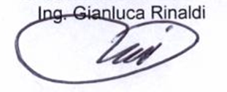

*firma autografa sostituita dall'indicazione a stampa, del nominativo del soggetto responsabile dell’emissione dell’autorizzazione ai sensi art. 3 D.Lgs 12 febbraio 1993 n.39*

*Imposta di bollo assolta in modo virtuale autorizzazione dell’Agenzia delle Entrate – Ufficio Territoriale della Spezia n.UT1/14128/13*